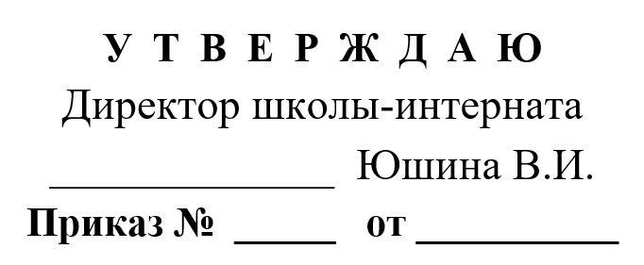

План работы методического объединения дошкольной группы на 2025-2026 учебный год

№  п/п | Мероприятия | Сроки | Ответственные
1. | Анализ МО за истекший год.  Разработка и расширение плана работы МО на 2025-2026г.  Утверждение единых требований по ведению документации, опираясь на поправки Федерального закона об образовании. | август | Прилепская Е.Л.
2. | Создание копилки коррекционных игр и упражнений. | в течение года | члены МО
3. | Утверждение тем по самообразованию.  Подтверждение графиков открытых мероприятий.  Консультация для родителей: «Создание условий для успешной адаптации детей с нарушениями слуха в дошкольной группе» | сентябрь | Вечкасова Т.В.  Журавлёва И.А.
4. | Праздник осени «Золотая осень» | октябрь | Журавлёва И.А.
5. | Доклад на тему: «Социальная адаптация детей с патологией слуха» | ноябрь | Прилепская Е.Л.
6. | Праздник зимы: «Зимушка-зима» | декабрь | Вечкасова Т.В.
7. | Доклад на тему: «Развитие речи глухих дошкольников на занятиях по ИЗО деятельности (аппликация) и ознакомлению с окружающим миром (из опыта работы) | декабрь | Журавлёва И.А.
8. | Консультация для родителей на тему: «Развитие мелкой моторики пальцев рук у глухих и слабослышащих детей» | февраль | Вечкасова Т.В.
9. | Проведение открытого индивидуального занятия по РСВ и ОП. | март | Прилепская Е.Л.
10. | Доклад на тему: «Особенности развития познавательной сферы у детей, имеющих нарушения слуха» | март | Прилепская Е.Л.
11. | Проведение открытого фронтального занятия по рисованию. | март | Вечкасова Т.В.
12. | Проведение открытого фронтального занятия по теме: «Животные» | апрель | Журавлёва И.А.
13. | Подведение итогов за истекший учебный год. Консультация для родителей «Безопасность детей в летний» | май | члены МО

